

原油月报

2017年08月

责任编辑：刘艳清
电 话：86-18513790712
传 真：86-010-85725399
编辑邮箱：703680716@qq.com
地址：北京市朝阳区高碑店东区B8-1

原油市场月报目录
一、国际原油市场回顾 3
1、2018年国际原油价格走势图 3
2、国际原油市场行情评述 3
二、影响原油价格的主要因素 5
1、美国原油库存情况 5
2、美国及世界经济形势 5
三、2018年国际原油期货、欧佩克价格走势图 11
四、2018年10月国际原油期货WTI及BRENT收盘价格表 12
五、2018年3月国际原油进出口数据
13

一、2018年10月国际原油市场回顾：

1、2018年国际原油价格走势图

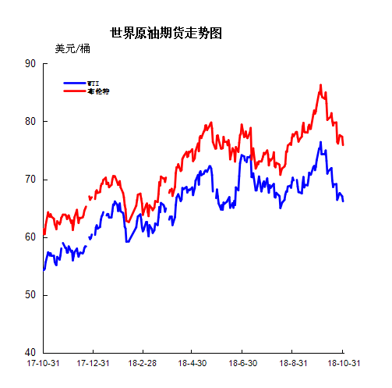

2、国际原油市场行情评述
本月WTI原油价格在65.31-76.41美元/桶，布伦特原油价格在75.47-86.29美元/桶震荡。10月国际原油市场中，国际油价整体呈现先扬后抑走势，国际原油月均价较上月宽幅走高。本月初，美国第二轮伊朗制裁临近，原油供应面忧虑情绪攀升，同时美加达成贸易协定也很大程度上改善了市场风险情绪，对原油等风险类资产带来支撑，随后，飓风临近导致美国墨西哥湾沿岸原油产量下降近20%，且伊朗原油供应缺口恐将增加，同时美国石油活跃钻井数再度减少也加大了油价的上行空间，不过美国股市全线重挫拖累原油等风险资产承压下滑，国际油价先涨后跌;本月中下旬，美国原油库存连续第四个星期大幅上升的消息令原油多头信心遭受重挫，同时美联储会议纪要提振美元强势反弹，加之沙特承诺进一步增产以及股市再跌令风险资产承压，油价惨遭拖累，不过，虽然沙特承诺将继续增产，但记者事件令中东原油供应仍存在变数，加之伊朗制裁引发的供应空缺担忧依然严重，且OPEC暗示因库存上升或再度减产限制了原油的下行空间，国际油价震荡下跌，但不及前期强劲涨势，国际油价全面上涨。整体来看，本月国际原油市场上方空好因素相互交织博弈，前期持续呈现强劲的上涨态势，月内后期股市低迷导致油价开启下行之路，本月原油均价整体呈现全面上涨走势。其中WTI原油期货本月均价71.45美元/桶，较上月上涨2.21%，较前三月上涨2.92%;布伦特原油期货均价81.29美元/桶，较上月上涨3.00%，较前三月上涨7.32%。后市预测：目前国际市场中股市大跌等消息继续加码油市的避险情绪，同时沙特释放出增产消息及利比亚表态增产，故在伊朗制裁期现的到来前，市场观望情绪将持续蔓延，加之产油国的增产动向及伊朗的应对仍令市场更加谨慎，不过美元回落或限制油价下行走势，加之从技术面来看，油价跌势已经放缓，若后续的美国原油库存报告利好居多，原油价格必将暂缓下行之路。综合来看，近期国际原油市场多空交织，伊朗制裁或进一步加深原油供应面短缺，近期油价或将开启艰难的震荡上行之路。后市预测：预计近期WTI原油期货价格在65-69美元/桶之间浮动，布伦特原油期货均价在75-79美元/桶之间浮动。
- 影响原油价格的主要因素：

- 美国原油库存情况

单位：亿桶
部门 | 美国能源信息署
类别 | 原油库存 | 汽油库存
2018年10月26日 | 4.26 | 2.2617
2018年10月19日 | 4.22787 | 2.2933
2018年10月12日 | 4.16441 | 2.34156
2018年10月5日 | 4.09951 | 2.36172
2018年9月28日 | 4.03964 | 2.35221
2018年9月21日 | 3.9599 | 2.3568
2018年9月14日 | 3.94137 | 2.3415
2018年9月7日 | 3.96194 | 2.35869
2018年8月31日 | 4.0149 | 2.34619
2018年8月24日 | 4.05792 | 2.32774
2018年8月17日 | 4.0836 | 2.34328
2018年8月10日 | 4.1419 | 2.3313
2018年8月3日 | 4.0739 | 2.3387
2018年7月27日 | 4.0874 | 2.30968
2018年7月20日 | 4.0494 | 2.335
2018年7月13日 | 4.11084 | 2.3583
2018年7月6日 | 4.05248 | 2.38997
2018年6月29日 | 4.1788 | 2.3969
2018年6月22日 | 4.1664 | 2.412
2018年6月15日 | 4.2653 | 2.4004
2018年6月1日 | 4.36584 | 2.39034

2.美国及世界经济形势
美国经济形势
北京时间1日凌晨，美股周三连续第二日收高，强劲的财报与经济数据提振了市场信心。但10月美股三大股指尽皆重挫，标普500指数录得2011年9月来的最大单月跌幅。
美东时间10月31日16：00(北京时间11月1日04：00)，道指涨241.12点，或0.97%，报25,115.76点;标普500指数涨29.11点，或1.09%，报2,711.74点;纳指涨144.25点，或2.01%，报7,305.90点。
周三道指一度上涨逾460点，标普指数站上2700关口，纳指大涨逾200点。GoldMining公司执行副总裁JeffWright表示：“周三公布的美国ADP就业等经济数据提高了市场的风险投资偏好。”
尽管美股周二周三连续两日收高，但整个10月份美股表现欠佳，道指累计下跌5.1%，为2016年1月重挫5.5%以来的最大单月跌幅。标普500指数下跌6.9%，为2011年9月下挫7.2%以来的最大单月跌幅。纳指重跌9.2%，为2008年11月暴跌10.8%之后的最大单月跌幅。
美国西北共同基金理财公司首席投资策略师BrentSchutte称：“10月美股交易一直都在受到那些非基础面因素的影响，现在我们又回过头来重新关注基本面因素了。”
chutte指出，周三公布的劳动力成本数据再次证明工资加速增长的同时通胀保持温和。他说：“我们正在招聘更多的人、付出更多工资，这对经济来说是个好消息。”
SevensReport公司总裁TomEssaye表示，“上周一些行业巨头财报令人失望给市场带来的冲击已经过去了，”许多投资者也意识到股市出现了超卖状况。他表示：“就目前而言，我们仍处于筑底阶段，但我认为不会再出现持续暴跌行情了。”
市场驱动力量是什么?
Facebook与通用汽车的季度业绩帮助提振了市场信心。Facebook这家社交媒体巨头公布的财报并没有市场担心的那么可怕，通用汽车的业绩远超市场预期。Facebook周三收高3.81%，通用汽车收高9.09%。
在过去18个月当中，包括Facebook在内的所谓FAANG股票(即几支著名的科技与互联网股票)均已大幅上涨。FAANG股票还包括亚马逊(AMZN)、Netflix(NFLX)、以及谷歌的母公司Alphabet等。由于人们对这些公司持续盈利能力及保护用户信息安全的能力产生怀疑，过去几周内这些股票纷纷重挫。
周三全球股市普遍攀升。在此之前，避险偏好盛行使10月美股表现动荡，纳指在10月跌入回调区，即从最近高点至少下跌10%，标普500指数与纳指均在2018年第二次测试回调区。
造成10月美股下跌的因素还包括对贸易战的担忧、美国国债收益率的迅速大幅攀升、美联储的货币政策正常化进程可能犯错、对全球经济增长放缓等因素的担忧等等。
周三日本央行宣布维持超级宽松货币政策不变，同时警告称，贸易保护主义以及英国退出欧盟的努力将对全球市场与经济造成有害影响。
经济数据
周三美股开盘之前，ADP机构报告称美国10月私营部门就业人数增加22.7万，远超出接受Econoday调查的经济学家所平均预期的17.8万。这份数据显示美国劳动力市场状况强劲。
ADP研究机构副主席Yildirmaz指出：“尽管技术人才严重短缺，但劳动力市场仍继续增长。所有行业就业人数都有显著增加，尤其是贸易、休闲等领域。大型企业将从中受益，因为他们更容易提供有竞争力的工资。”
另一份有关劳动力市场的数据显示：美国第三季度劳动力成本指数环比增长0.8%，预期0.7%。
本周五美国劳工部将公布备受关注的10月非农就业数据。
分析师点评
LPLFinancial公司高级市场策略师RyanDetrick认为，美股状况没有它看起来那么糟糕。他表示：“尽管在10月份我们有一系列因素值得担忧，但我们在这个月发现许多标普500成份公司对2019年的盈利预期实际上是有所提高的，这一点很令人宽慰。我们坚持认为只有企业盈利才能推动股市长期上涨。”
CMCMarketsUK首席分析师MichaelHewson在研究报告中写道：“美股反弹很可能是因为月底时投资者调整仓位所致，但过去几天也有一些迹象表明，在某种程度上大多数坏消息已经在股价中得到反映。”
其他市场表现
纽约商品交易所12月交割的西德州中质原油(WTI)期货价格收跌86美分，或1.3%，收于65.31美元/桶。该期货在10月份累计下跌10.8%。
伦敦洲际交易所12月交割的布伦特原油期货价格下跌44美分，收于75.47美元/桶。该期货在10月份累计下跌约9%。
美国WTI原油与伦敦布伦特原油较其在10月3日创造的4年新高均下跌了大约11美元/桶，并且二者均录得2016年7月以来的最大单月跌幅。

世界经济形势
美国能源情报署(U.S. EnergyInformation Administration)10月31日发布的月度报告显示，自2017年8月以来，美国原油供应量激增210万桶，创下1920年以来的最大增幅。油价上涨48%后，石油公司在德克萨斯州、科罗拉多州和其他州增加了页岩钻探活动。美国墨西哥湾产量创历史新高，新墨西哥州也是如此。新墨西哥州得益于二叠纪盆地的大规模开发。
美国原油日产量升至创纪录的1134.6万桶，美国8月份超过俄罗斯，成为全球最大的石油生产国，创下美国历史上最大的年度石油产量增幅。
在2019年和2020年二叠纪盆地的新管道建成之前，美国的钻井工人可能会稍微减少对天然气的开采，但产量仍在上升。据Rystad咨询师估计，即使油价在55美元/桶，到2030年美国的石油日产量也可能达到1650万桶。
随着美国炼油商对页岩油开采的低硫轻质原油的需求达到最大限度，石油供应的激增正日益在海外找到归宿。花旗集团(Citigroup)分析师表示，上周原油和成品油净进口量跌至创纪录的每日120万桶，最快可能在明年就会降至零。
俄罗斯9月份的日产量为1,137万桶，10月份可能超过1,140万桶。沙特阿拉伯和俄罗斯承诺增加石油产量，以抵消委内瑞拉的减产，并弥补美国对伊朗制裁造成的供应不足。大卫·马里诺(David Marino)称，俄罗斯可能在9月份推动产量回升后重新夺回桂冠。

三、2018年国际原油期货、欧佩克价格走势图
2018年10月国际原油价格走势图

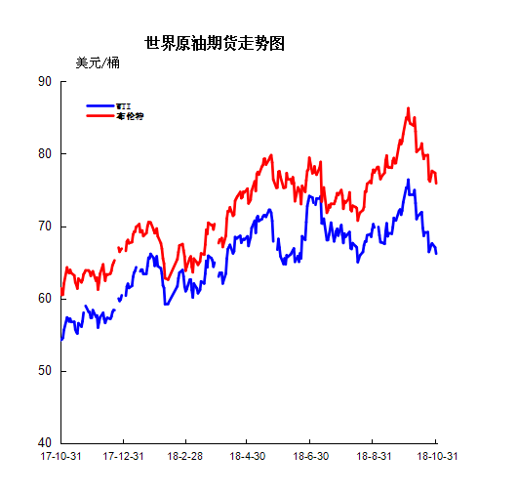

2018年10月OPEC原油价格走势图

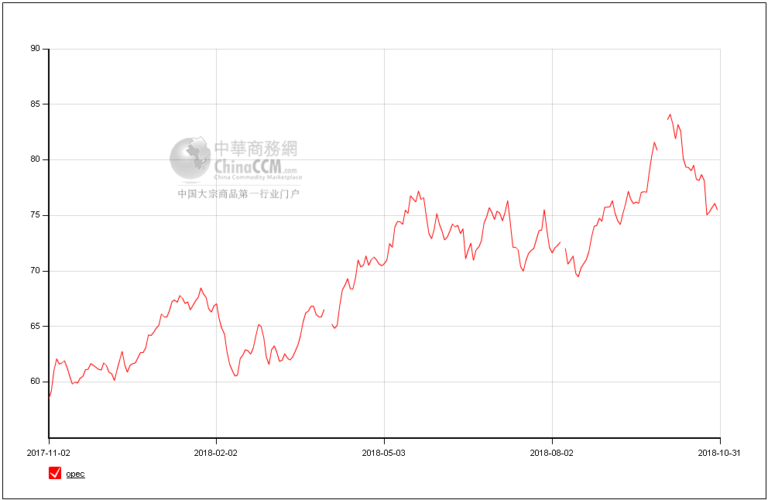

四、2018年10月国际原油期货WTI及BRENT收盘价格表

日期（美元/桶） | WTI | 布伦特
2018-10-31 | 65.31 | 75.47
2018-10-30 | 66.18 | 75.91
2018-10-29 | 67.04 | 77.34
2018-10-26 | 67.59 | 77.62
2018-10-25 | 67.33 | 76.89
2018-10-24 | 66.82 | 76.17
2018-10-23 | 66.43 | 76.44
2018-10-22 | 69.17 | 79.83
2018-10-19 | 69.12 | 79.78
2018-10-18 | 68.65 | 79.29
2018-10-17 | 69.75 | 80.05
2018-10-16 | 71.92 | 81.41
2018-10-15 | 71.78 | 80.78
2018-10-12 | 71.34 | 80.43
2018-10-11 | 70.97 | 80.26
2018-10-10 | 73.17 | 83.09
2018-10-9 | 74.96 | 85
2018-10-8 | 74.29 | 83.91
2018-10-5 | 74.34 | 84.16
2018-10-4 | 74.33 | 84.58
2018-10-3 | 76.41 | 86.29
2018-10-2 | 75.23 | 84.8
2018-10-1 | 75.3 | 84.98
月均价 | 70.76 | 80.63

五、2018年3月份全国原油进出口统计数据
单位：千克，美元
产销国 | 进口数量 | 进口美元 | 出口数量 | 出口美元
也门共和国 | 139671930 | 69119063 | 0 | 0
伊拉克 | 54934951 | 25276930 | 0 | 0
伊朗 | 440303947 | 199663370 | 0 | 0
俄罗斯联邦 | 1125496577 | 529265485 | 0 | 0
刚果 | 399235103 | 171863588 | 0 | 0
利比亚 | 141476160 | 67854272 | 0 | 0
加拿大 | 76290531 | 31718391 | 0 | 0
加纳 | 132613900 | 67604302 | 0 | 0
加蓬 | 88806062 | 40929256 | 0 | 0
南苏丹共和国 | 86617693 | 38288189 | 0 | 0
卡塔尔 | 140308081 | 68680806 | 0 | 0
印度尼西亚 | 24929000 | 9956375 | 0 | 0
厄瓜多尔 | 98808670 | 44149393 | 0 | 0
台湾省 | 9 | 191 | 0 | 0
哈萨克斯坦 | 118464387 | 50847984 | 0 | 0
哥伦比亚 | 73119341 | 34614401 | 0 | 0
喀麦隆 | 127234200 | 61054525 | 0 | 0
埃及 | 82456238 | 41579207 | 0 | 0
墨西哥 | 72940642 | 28952365 | 0 | 0
委内瑞拉 | 137333838 | 52674864 | 0 | 0
安哥拉 | 317024045 | 142854940 | 0 | 0
巴西 | 232662507 | 114018194 | 0 | 0
日本 | 0 | 0 | 111802311 | 47612621
沙特阿拉伯 | 393253610 | 182238617 | 0 | 0
泰国 | 41459901 | 18538310 | 0 | 0
澳大利亚 | 78507300 | 28973271 | 0 | 0
科威特 | 131271500 | 65493282 | 0 | 0
美国 | 124388784 | 64927951 | 0 | 0
苏丹 | 86057871 | 42347044 | 0 | 0
英国 | 135125522 | 69997762 | 0 | 0
蒙古 | 3494580 | 1533530 | 0 | 0
赤道几内亚 | 270410190 | 132949102 | 0 | 0
越南 | 37323920 | 19945663 | 0 | 0
阿拉伯联合酋长国 | 132441043 | 71192358 | 0 | 0
阿曼 | 130202825 | 61214569 | 0 | 0
韩国 | 0 | 0 | 244574704 | 99332431
香港 | 0 | 0 | 145169178 | 65097431
马来西亚 | 146548051 | 63398782 | 0 | 0

